# Webservice文档

1：什么是webservices？

WebServices是应用程序组件

WebServices使用开放协议进行通信

WebServices是独立并可以自我描述

WebServices可通过使用UDDI来发现

WebServices可被其它应用程序使用

XML是WebServices的基础

2: webservices 的平台元素？

SOAP(简单对象访问协议)

UDDI(它是一种目录服务)

WSDL(Web services描述语言)

3： 实现wsdl的两种手段

Jdk Axis2

4:使用jdk实现webservices

我先写写一个根据输入的值，显示对应值后拼接的问候语

① 首先要有一个接口，我的命名叫HelloServices,

且在webservices外加上一个@webService注解, 标注这个接口是用来实现 webservice 的，在你写的方法上加注解@webMethod, 标注这个方法是 webservice 的方法

**package** com.sw.webservice;  
  
**import** javax.jws.WebMethod;  
**import** javax.jws.WebService;  
  
  
@WebService  
**public interface** HelloService {  
  
 @WebMethod  
 **public** String sayHello(String who) ;  
}

② 写一个实现类来实现上面接口，，我的命名叫HelloServicesImpl

**package** com.sw.webservice;  
  
**import** javax.jws.WebService;  
  
@WebService  
**public class** HelloServiceImpl **implements** HelloService{  
 @Override  
 **public** String sayHello(String who) {  
 System.***out***.println(**"你好"**+who+**",今天开心吗?"**);  
 **return "你好"**+who+**",明天开心吗?"**;  
 }  
}

③写一个main方法用来发布你这个方法，测试你这个方法是否成功（ps:这里的地址不能填8080，因为jdk本地路径发布的路径也是8080，所以这里不能填8080，因为有可能报错）

**package** com.sw.webservice;  
  
**import** javax.xml.ws.Endpoint;  
  
**public class** TestPublish {  
 **public static void** main(String[] args) {  
 String address=**"http://localhost:8088/sayHello"**;  
 Endpoint.*publish*(address, **new** HelloServiceImpl());  
 System.***out***.println(**"webService publish success!!!"**);  
 }  
}

④然后我们开启服务，进行访问**http://localhost:8088/sayHello?wsdl**

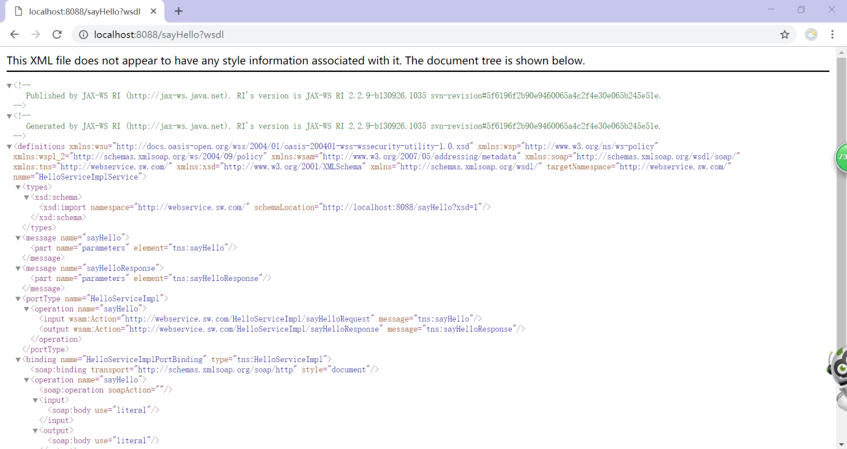

最后发布好项目，是不是想测试一下呢，因为我没有找到那个ideal中的那个服务测试，我们就自行写一个客户端测试一下吧

1. 新建一个Java工程，然后我们先去cmd命令下把发布在网络平台上的方法

解析到本地路径下来，解析方法如下（教你们一个快速解析的方法）在要解析的文件夹下长按shift键，然后右键选择如下图,就会出现一个蓝色的命令弹框，就是该路径下的cmd框；

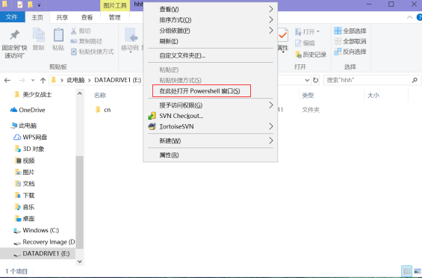

然后我们在弹框中输入 wsimport -keep url?wdsl

我输入的是如下

wsimport -keep **<http://localhost:8088/sayHello?wsdl>**

然后解析成功后，

② 写一个main方法

**package** com.sw.test;  
  
**import** com.sw.webservice.HelloServiceImpl;  
**import** com.sw.webservice.HelloServiceImplService;  
  
**public class** Test {  
 **public static void** main(String[] args) {  
 HelloServiceImplService service=**new** HelloServiceImplService(); //这个是解析下来的一个service  
 HelloServiceImpl impl=service.getHelloServiceImplPort(); //这是其中的一个方法  
 String str=impl.sayHello(**"樱桃小丸子"**);  
 System.***out***.println(str+**"客户端"**);  
  
 }  
}

然后，启动这个客户端的时候，上一个工程的服务端不要关闭！

---------- 报错篇-----------

1、用cmd命令生成项目webservice客户端

（解析http://ws.webxml.com.cn/ 网站中的号码归属地时），

报错[ERROR] .\cn\com\webxml\ArrayOfString.java (系统找不到指定的路径。)

工具为ideal

Ideal中报错

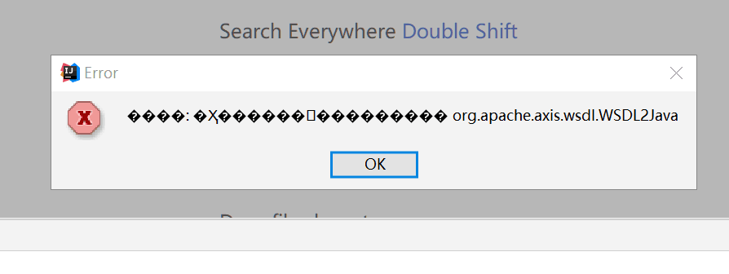

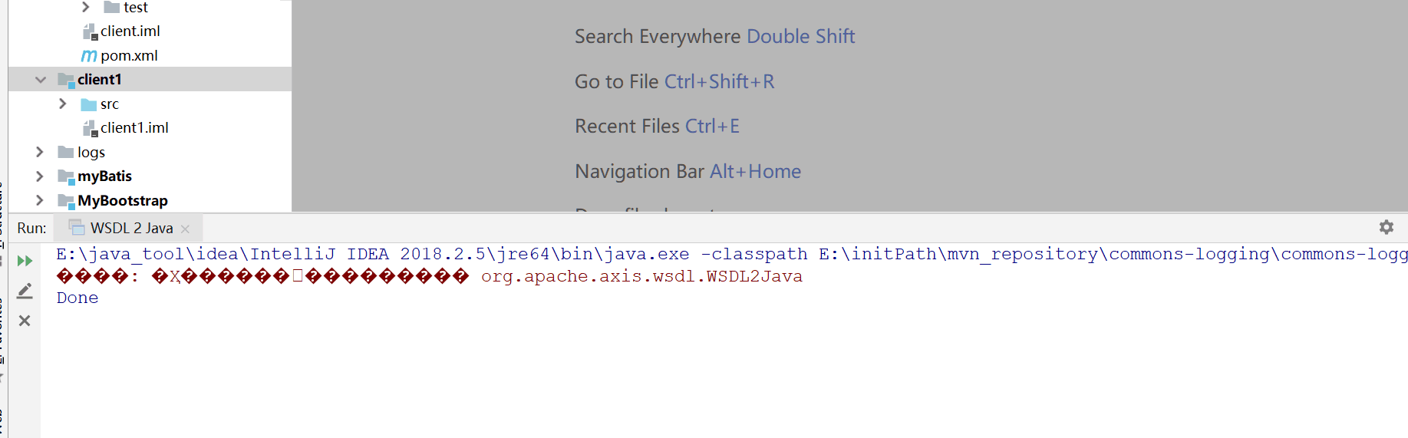

在cmd命令中 报错

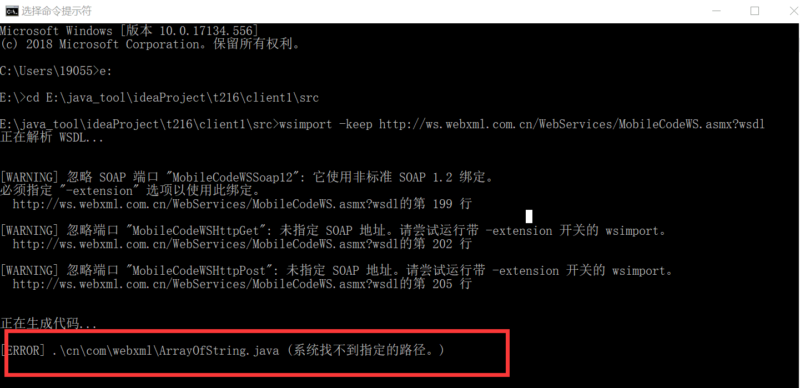

Console台：

E:\java_tool\idea\IntelliJ IDEA 2018.2.5\jre64\bin\java.exe -classpath E:\initPath\mvn_repository\commons-logging\commons-logging\1.2\commons-logging-1.2.jar;E:/java_tool/ideaProject/t216/out/production/client1 -Xmx128M org.apache.axis.wsdl.WSDL2Java -pwebServices -T1.1 -oE:\java_tool\ideaProject\t216\client1\src http://ws.webxml.com.cn/WebServices/MobileCodeWS.asmx?wsdl

����: �Ҳ������޷��������� org.apache.axis.wsdl.WSDL2Java

Done

以上报错，不知道如何解决，可以先随便新建一个文件夹，解析式可以成功的，但是在ideal工作空间路径下，就会报以上错误。